INSTRUKCIJA (IŠORINIAMS VARTOTOJAMS)
Instrukcija kaip pateikti paraišką per LSU informacinę sistemą : http://is.lsu.lt

- Pasirinkite "Prisijungimas per banką".
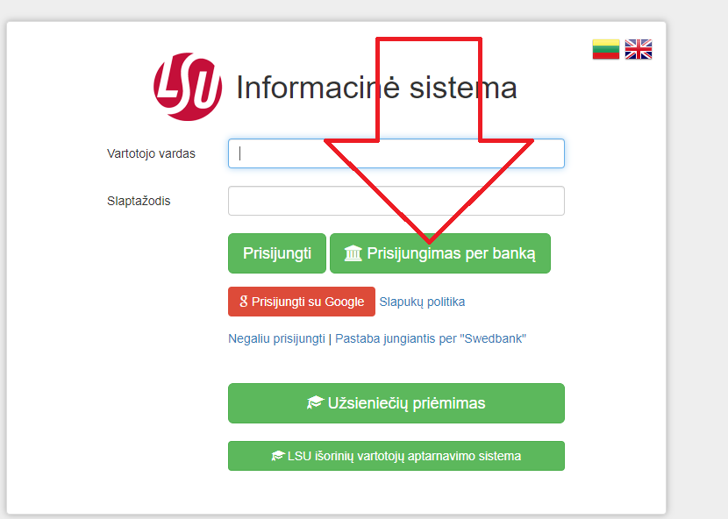
- Jei autentifikacija per Swed banką:
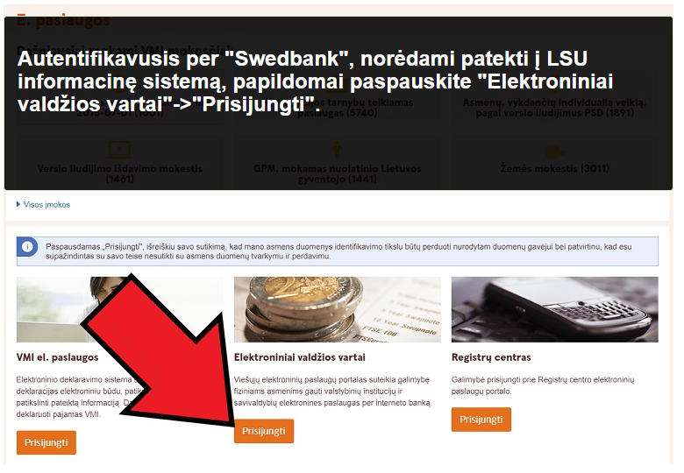

- Pasirinkite “PRAŠYMAI”
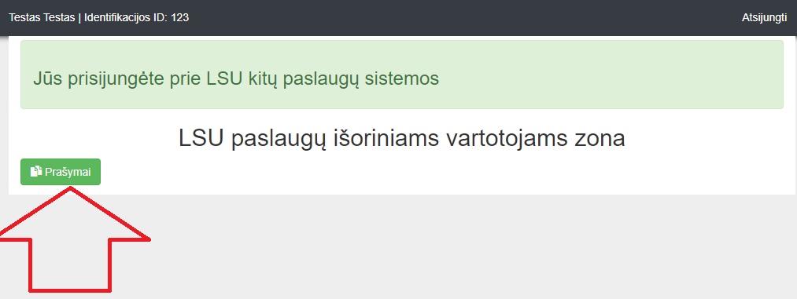

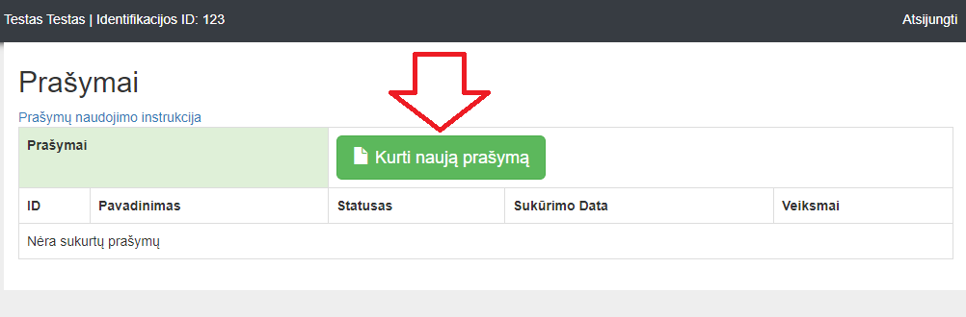
- Pasirinkite reikalingą šabloną
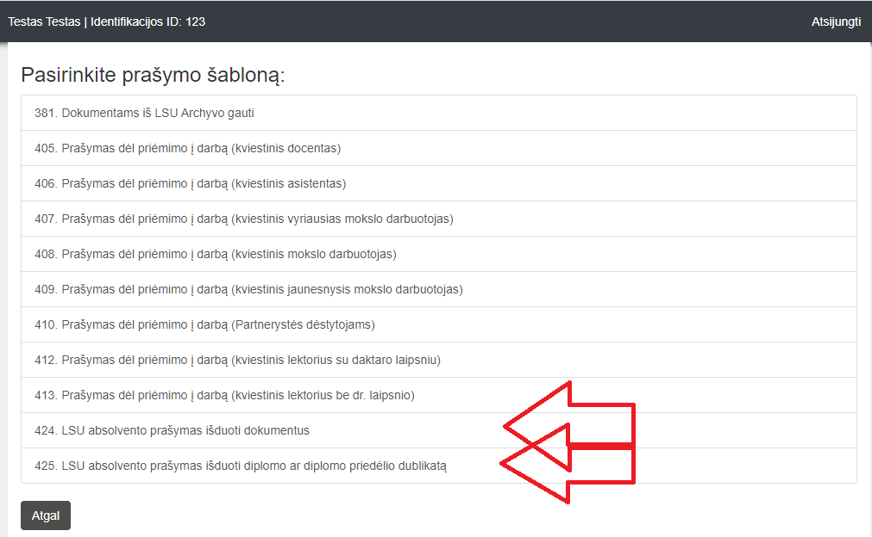
- Užpildykite ir išsaugokite prašymą
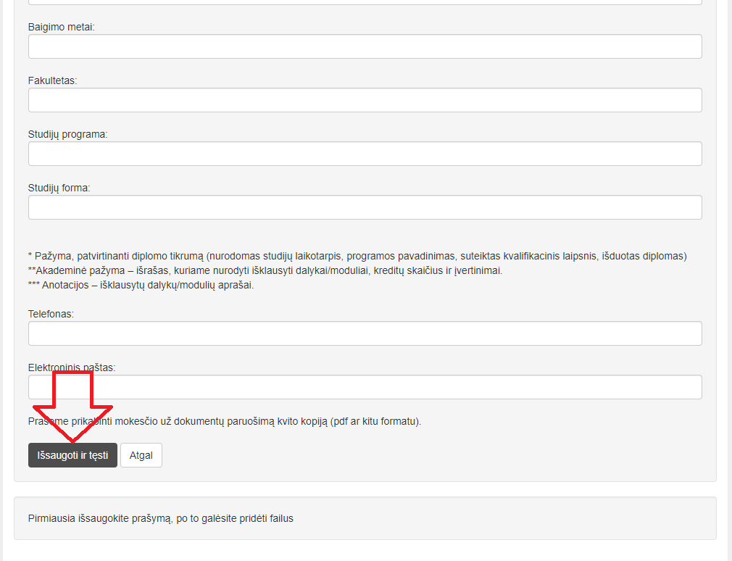
- Jei reikia – prikabinkite mokesčio kvito kopiją
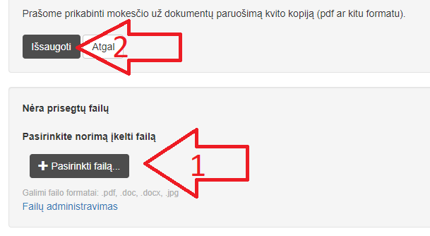
- Peržiūrėkite ir pateikite dokumentą
